GE Xeno2 Wandbidet

Geberit

Eigenschaften

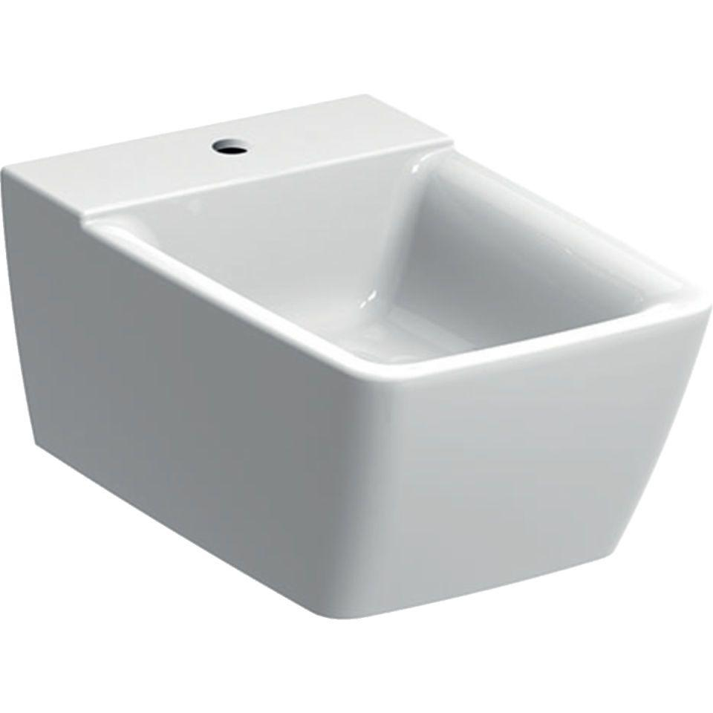

GTIN:

4025416611530

HAN:

500501011

Farbton

weiß

Montageart

Wand, Wandmontage

Oberfläche

glänzend, Schmutz abweisend

Werkstoff

Keramik

Breite (mm)

350,00

Höhe (mm)

235,00

Tiefe (mm)

540,00

Armaturlochung

Einfachlochung, mit

Anzahl der Armaturenlöcher

1,00